Bakgrunnsinformasjon om pasientforløp galleveiskreft

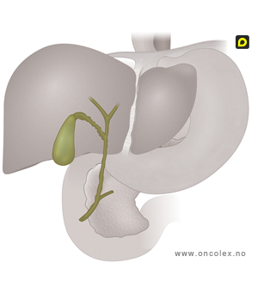
Det standardiserte pasientforløpet tar for seg forløpet fra pasienten oppsøker fastlege og det konkluderes med mistanke om galleveiskreft, via henvisning til spesialisttjenesten og kirurgisk behandling, behandling ved Kreftavdelingen og oppfølging/ kontroller hos både røntgenavdeling, fastlege og kirurg. Galleveiskreft i denne sammenheng er kreft i gallegangene og ikke kreft i galleblæren.

Årlig diagnostiseres rundt 100-120 personer med kreft i gallegangene i Norge. Fem-års relativ overlevelse er 14 prosent for kvinner og 19 prosent for menn.

Forløpet er utarbeidet av et regionalt tverrfaglig team bestående av (2016):

St. Olavs hospital
Lars Cato Rekstad | Overlege gastroenterologisk kirurgi (leder tverrfaglig team)
Ingunn Hatlevoll | Overlege onkologi, Kreftklinikken
Kjell Morten Rokseth | Overlege radiologi, Klinikk for bildediagnosikk
Ulla Hovde | Sykpleier, pasientkoordinator gastrokirurgisk klinikk
Lise Svenson Ystgaard | Seksjonsleder KGAS2
Silje Anita Våg Næss | Sykepleier, gastro
Laila Grøthe | Seksjonsleder kreftklinikken
Bente Kristiansen | Spesialsykepleier onkologi
Solveig Forsmo | Kvalitetsrådgiver kirurgisk klinikk
Marianne Barø | Sykepleiefaglig rådgiver kreftklinikken
Lise Mo | Forløpsveileder, St. Olavs hospital
HMN og HNT
Hallvard Græslie | Overlege gastroenterologisk kirurgi, Namsos. Forløpsansvarlig HNT
Arne Sollie | Overlege gastroenterologisk kirurg, Levanger
Tommy Johnsen | Avdelingssjef kirurgisk klinikk, Ålesund. Forløpsansvarlig HMR
Torstein Rønningen | Forløpsveileder HNT
Unni Arnestad | Forløpsveileder HMR
Brit Sende | Forløpsveileder HNT

